# 《明日方舟》关卡演习助手

# 需求分析与概要设计

## 项目说明

## 项目目标：

本项目以手机游戏《明日方舟》为参考，自主研发《明日方舟》关卡演习助手，对原版游戏的关卡部分增添功能并进行演习模拟。

## 软硬件环境需求

操作系统：Windows 10 及以上

数据库：无

网络：需要联网

## 使用的关键技术：

关键技术：WPF应用（基于.Net框架）、爬虫

技术难点：

1、通过人物技能的文字描述进行技能的代码编写。

2、对关卡时间轴进行导入与精准播放。

3、敌人路线、地图障碍物的存储

## 需求分析

## 系统用例

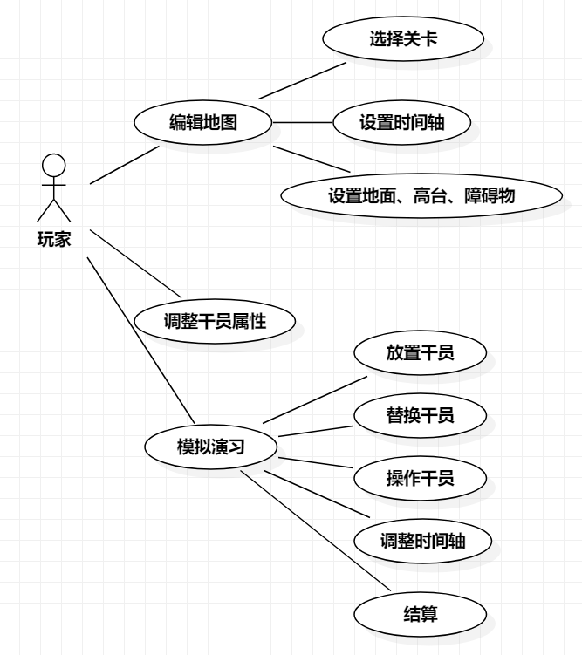

图 1 系统用例图

1. **选择关卡**

**参与者**：玩家

**基本事件流**：玩家输入或选择关卡序号，等待后台获取的信息。

1. **设置时间轴**

**参与者**：玩家

**基本事件流**：将获取的地图敌人拖拽至时间轴上，输入每个敌人出现时间点（秒）。或输入特定格式的时间轴文件。

1. **设置地面、高台、障碍物**

**参与者**：玩家

**基本事件流**：点击获取的地图图片上每个位置，设置为地面、高台、障碍物、其他。或输入特定格式的地图障碍物文件。

1. **调整干员属性**

**参与者**：玩家

**基本事件流**：选择干员后，对其进行精英等级、等级、信赖、潜能、技能等级、攻击范围的设置。

1. **放置干员**

**参与者**：玩家

**基本事件流**：演习中，点击干员栏位，可将其拖拽至场地中可放置方格，并调整方向，放置完成。

1. **替换干员**

**参与者**：玩家

**基本事件流**：演习中，拉开干员列表，可以将干员栏位中未上场过的干员与未编入队伍的干员进行替换。未上场的干员的技能也可替换或重新进行属性设置。

1. **操作干员**

**参与者**：玩家

**基本事件流**：演习中，点击在场地中的干员，可以选择释放技能、撤退。

1. **调整时间轴**

**参与者**：玩家

**基本事件流**：演习中，可以选择暂停、开始、加速、减速，也可以将时间轴拖动到先前经历过的位置，此时场上敌人和干员恢复到当前时间点的状态。

1. **结算**

**参与者**：玩家

**基本事件流**：演习结束后，玩家可以选择回放演习流程，通过拖拽时间轴查看各时间点状态。也可以拖拽时间轴并且从该处开始重新演习。

## 业务流程

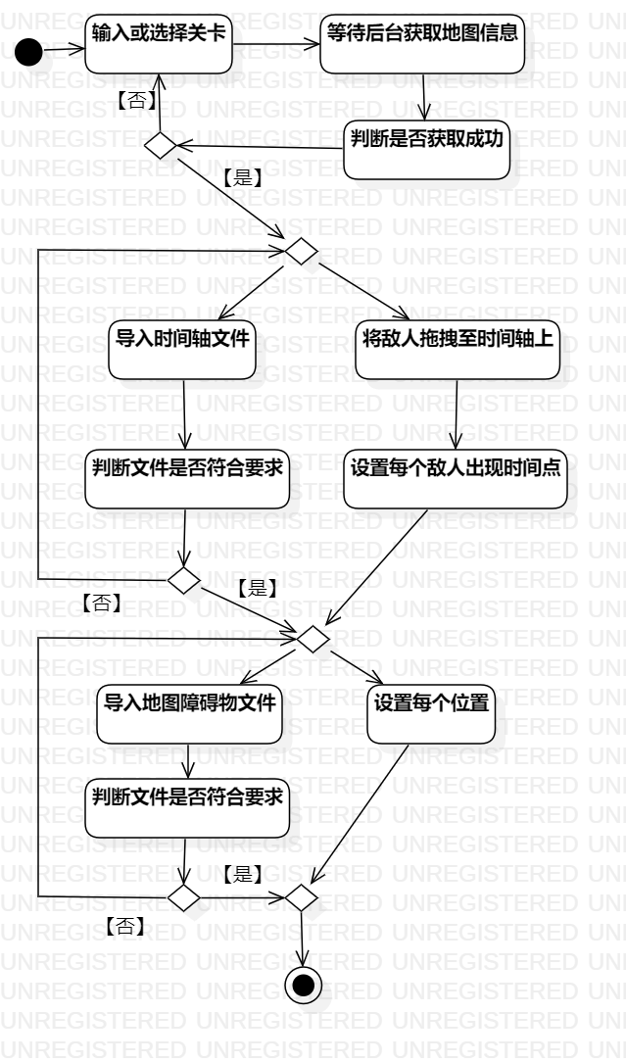

图 2编辑地图流程图

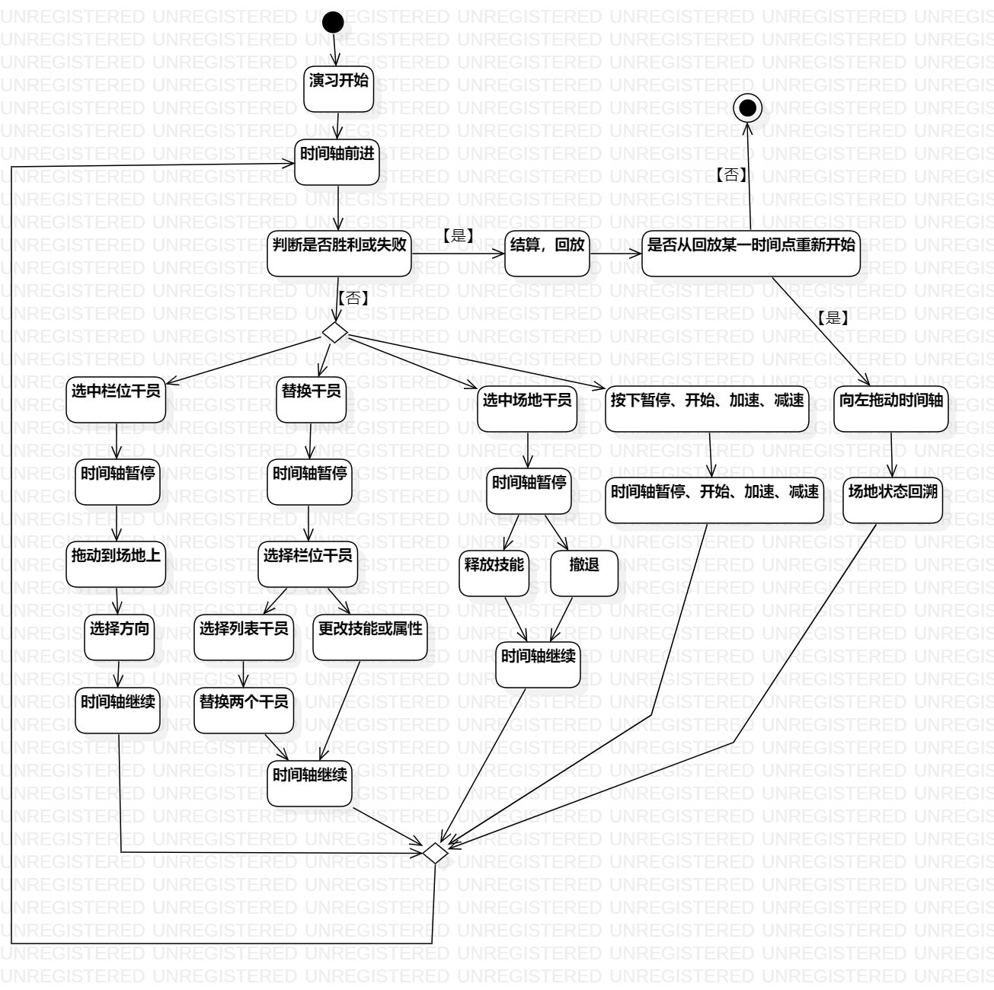

图 3模拟演习流程图

## 概要设计

## 功能模块设计

图 4功能模块图

1. **游戏逻辑**

**输入：**鼠标点击、拖动事件，地图信息，干员信息，时间轴时间点

**输出：**人物位置，敌人移动，费用增长，技能效果，攻击受伤效果，某一时间点场地状态，时间轴文件

**功能概述：**

1、人物放置：点击栏位干员并拖动到场地上，选择方向以放置。

2、敌人路线：敌人按照时间轴出现，按照导入的路线信息移动。受到阻挡时会停下。

3、费用管理：初始费用由地图信息提供，并每秒增加一点（通常），放置干员时根据干员消耗的费用减少，撤退干员时根据撤退回退的费用增加，部分干员如先锋干员的技能也可以增加费用。

4、技能管理：根据技能类型回复技力（技能点），主动技能玩家点击技能时释放，技力减少或变为0。被动技能自动释放。

5、攻击计算：敌人进入干员的攻击范围时，干员会攻击，干员在敌人攻击范围内时敌人会攻击。根据伤害算法进行攻击计算。

6、范围检测：根据设置的攻击范围，在选择方向并放置后，对处在攻击范围的方格赋予属性，使经过的敌人唤醒干员攻击。

7、时间轴回溯：前进过的时间轴位置可以选中，回溯到当时的场地状态，包括敌人、干员、费用等状态。

8、存储操作：对干员的操作和场地状态会与时间轴一起以一种特定格式存储为文件，便于回溯和回放。

9、回放：存储为文件的新时间轴可以回放。

10、结算：判断蓝色目标点的耐久降为0，则失败，判断无剩余敌人，则胜利。结算后可选择回放，并选择某一时间点重开。

## 核心类图

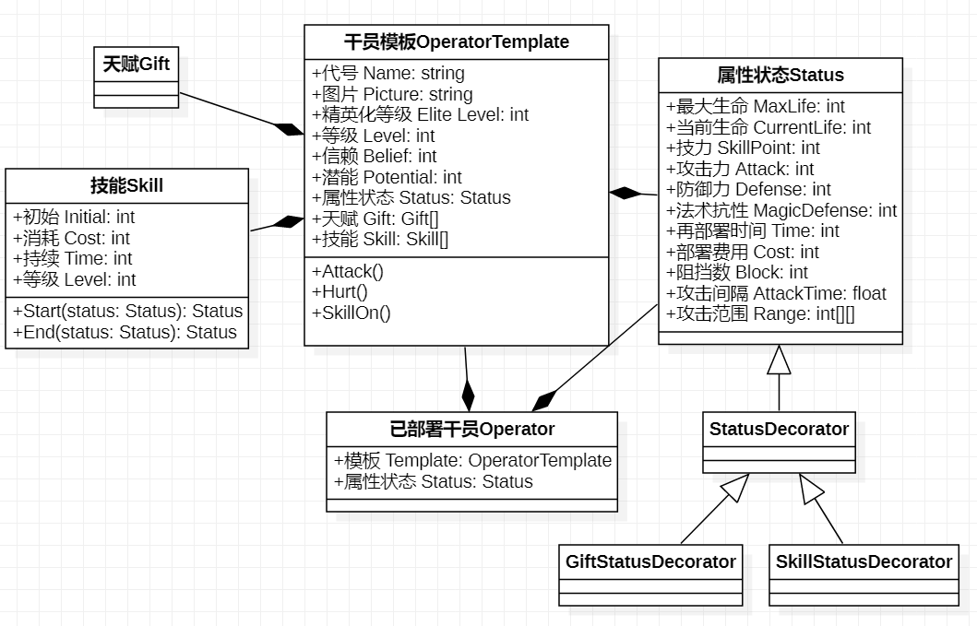

图 4干员相关类图

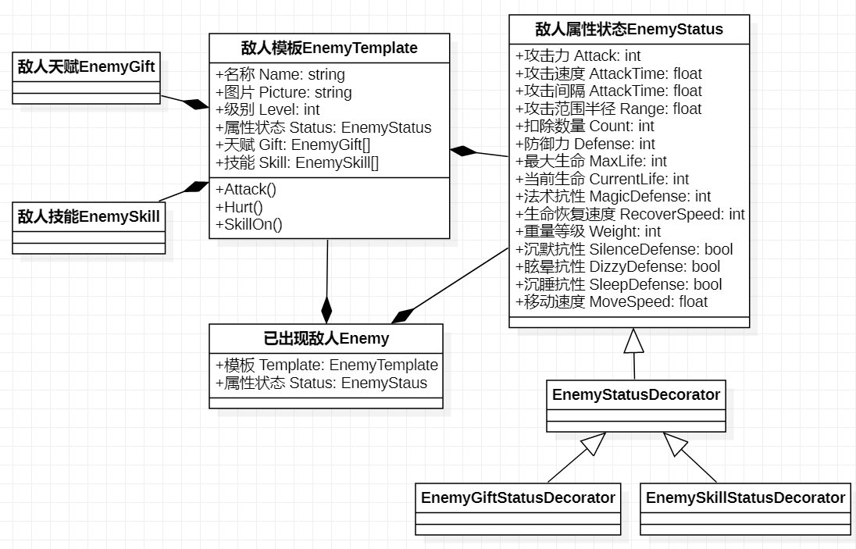

图 5敌人相关类图

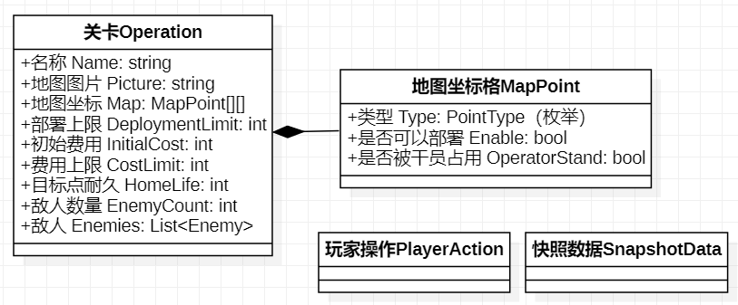

图 6其他实体类图

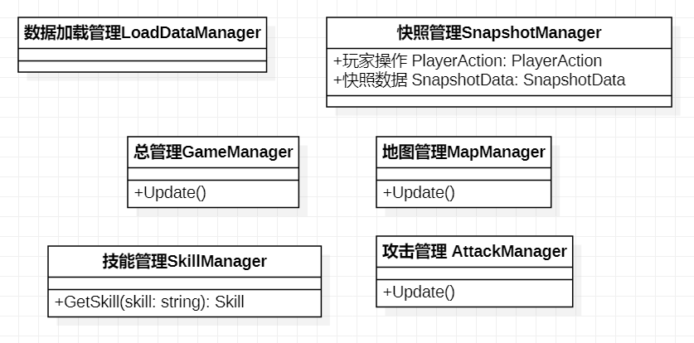

图 7管理类类图

## 界面设计

（画出系统主要操作界面，草图示意图即可）

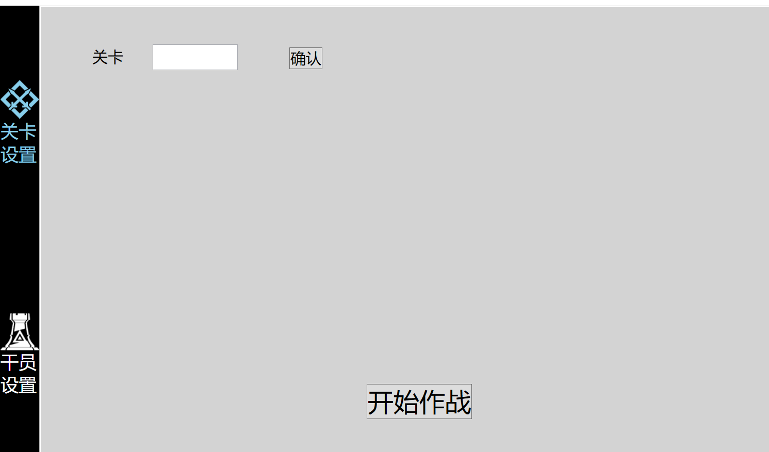

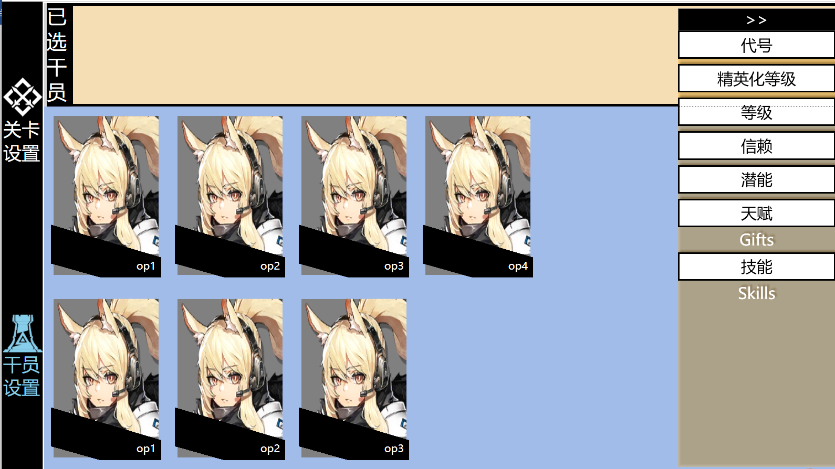



图 5 系统界面